Схема «Район расположения
МАУДО «Детская школа хореографического искусства № 17»»

Схема «Организация дорожного движения в непосредственной близости от образовательного учреждения с размещением соответствующих технических средств, маршруты движения учащихся»

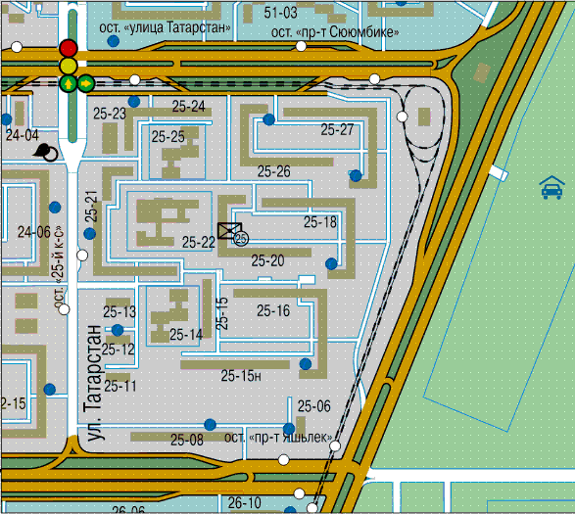
- - - - - движение учащихся в (из) ДШХИ № 17
____
____ - движение транспортных средств

V - опасные участки

